绍兴市生态环境局 绍兴市公安局关于印发《绍兴市延长非营运小微型客车环保免检年限改革工作方案》的通知

各生态环境分局、公安（分）局：
按照全省车辆检测“一件事”集成改革工作部署，根据《浙江省公安厅等四部门关于做好2021年车辆检测“一件事”集成改革攻坚工作的通知》（浙公办〔2021〕33号）有关要求，决定在我市开展延长非营运小微型客车免于环保上线检验年限改革工作，市生态环境局、市公安局共同制定了《绍兴市延长非营运小微型客车环保免检年限改革工作方案》，现印发给你们，请认真组织实施。

绍兴市生态环境局 绍兴市公安局
2021年4月25日
绍兴市延长非营运小微型客车环保免检年限
改革工作方案

按照全省车辆检测“一件事”集成改革工作部署，根据省生态环境厅、省公安厅深化机动车尾气排放检测改革的要求，即“对于非营运小、微型客车，将现行的6年环保免上线检验时间延长至10年。同时，加强信息化手段和遥感监测技术应用，与安全技术检验衔接，筛查尾气超标车辆，有效落实后续监管措施”，为进一步提升群众对车辆检测的满意度，结合我市实际，特制定本工作方案。
一、基本原则

（一）简化流程，强化便民。依托绍兴市实际，确定免检车辆认定条件，指导检测站梳理整合站内检验流程、提升便民服务水平。

（二）智能支撑、精准管控。相关部门业务数据共享，强化对免检车辆的数据分析与事中事后管理。

（三）部门协同、有序推进。强化生态环境和公安等部门间业务对接，明确免检车辆排放检验与安全性能检验的衔接形式，稳步开展排放检验改革工作。

二、实施计划
（一）准备阶段（2021年5月底前）。1、制订实施方案，明确免检对象、免检条件、认定方式、免检流程等。2、强化部门对接。各业务主管部门加强沟通协调，确保环保免检与安检顺利衔接。3、加强技术支撑，打通便民服务平台，查看免检结果，并完成检验机构系统调试。4、做好宣传引导，征求相关单位个人意见，适时开展宣传报道和政策解读。5、上报省级相关部门《工作方案》。

（二）全面实施阶段（2021年6月）。1、稳步推广实施，定期会商沟通，及时发现和解决问题，逐步在全市推广实施。2、强化监督抽测，依托机动车尾气遥感监测系统和定期排放检验系统加强大数据分析，加大现场抽查力度，形成高排放车辆“线上＋线下”筛查监管机制。3、提高检测服务能力。引导检验机构合理调配检测资源，加大检验机构违法行为查处力度，提高排放检验服务效率与水平，进一步提升车主体验，巩固改革效果。4、建立健全行政救济措施，主动公开机动车检验机构、超标车辆、公开投诉电话等信息，明确信访和异议处理程序。

三、保障措施
（一）加强组织领导。成立由市生态环境局、市公安局分管领导牵头、各部门业务处室参与的改革专项工作小组，明确责任分工，切实把工作落到实处。
（二）加强技术支撑。加强遥感监测、OBD在线等技术应用，有效提升车辆排放实时监控能力。
（三）强化协调推进。加强向上级部门的沟通汇报、与市级部门的横向协调、对区县部门的业务指导，建立联合监管工作机制，协同推进工作落地落好。

附件：1、免检车辆定期检验业务办理流程图
2、绍兴市非营运小微型客车环保免检专用报告单样式

附件1
免检车辆定期检验业务办理流程图

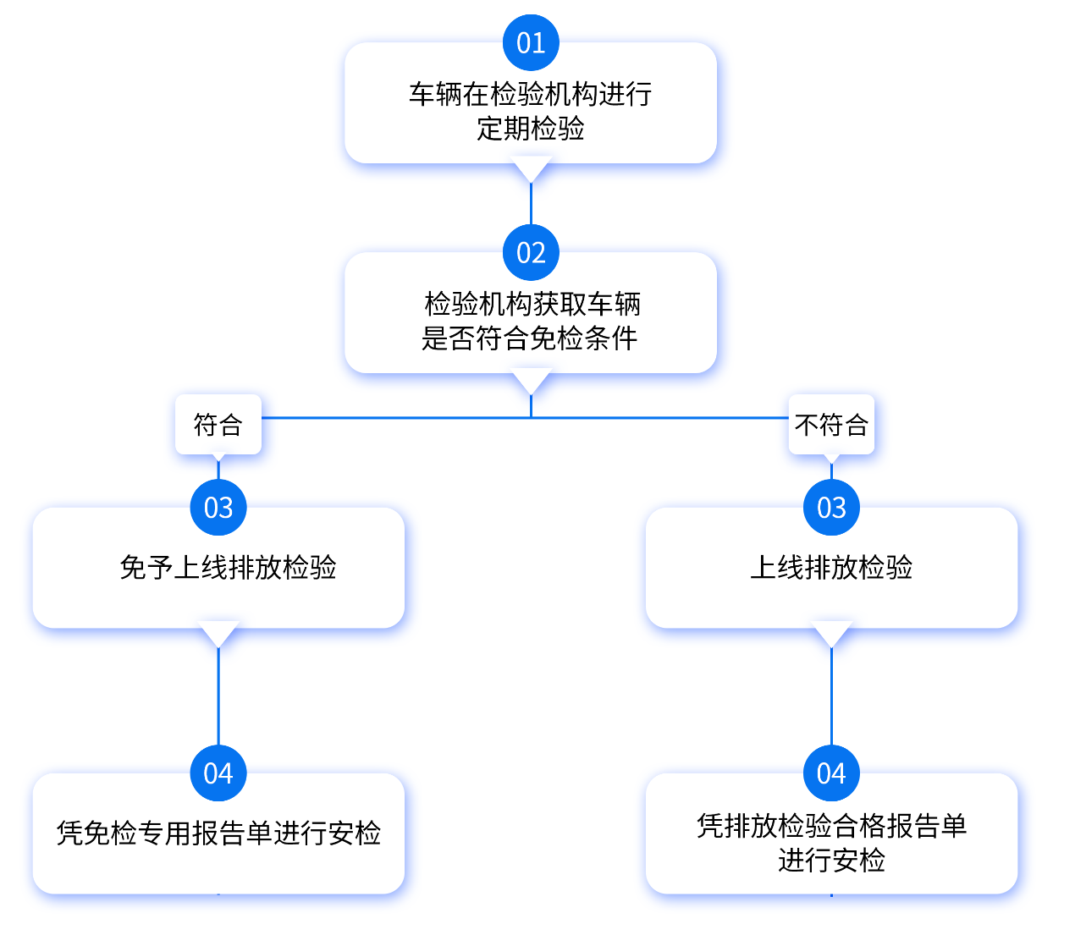


绍兴市非营运小微型客车环保免检专用报告单（样式）
附件2
报告编号：
日期： 环保统一编码：
基本信息
检验机构名称：
号牌号码 |  |  | 车辆类型 |  |  | 车牌颜色
车主姓名（单位） |  |  |  |  |  | 联系电话（手机）
车辆识别代号（VIN） |  |  | 最大设计总质量（kg） |  |  | 基准质量（kg）
发动机号码 |  |  | 发动机排量（L） |  |  | 发动机型号
发动机额定功率（kW) |  |  | DPF |  |  | DPF 型号
SCR |  |  | SCR 型号 |  |  | 气缸数
电动机型号 |  |  | 储能装置型号 |  |  | 电池容量
催化转化器型号 |  |  | 座位数（人） |  |  | 额定转速（r/min）
车辆生产企业 |  |  | 车辆出厂日期 |  |  | 累计行驶里程（km）
燃料类型 |  |  | 燃油型式 |  |  | 驱动方式
品牌/型号 |  |  | 变速器型式 |  |  | 使用性质
初次登记日期 |  |  | 检测方法 |  |  | OBD
登录员 |  |  | 操作员 |  |  | 引车员
环境温度(℃) |  |  | 大气压（kpa） |  |  | 相对湿度（℅）
检测设备信息
分析仪生产企业 |  |  | 分析仪名称 |  |  | 分析仪检定日期
底盘测功机生产企业 |  |  | 底盘测功机型号
OBD 诊断仪生产企业 |  |  | OBD 诊断仪型号
结果 | 根据《关于在绍兴市开展延长非营运小微型客车环保免检年限改革工作的通知》《关于印发绍兴市延长非营运小微型客车环保免检年限改革工作方案的通知》，该车符合环保免检条件，综合结论为：免予检验。 |  |  |  | 签字人
说明：  1、本报告无授权签字人签字、无加盖专用章、涂改数据、复印件均为无效；  2、对本报告中检测数据如有异议，在被检测车辆未离开检测单位时，可向检验机构提出，否则不予受理；  3、本报告中的标记：“—”表示未检,“/”表示该栏目为空白,无内容；  4、投诉电话： 监督电话: ； |  |  |  |  | 检验机构（盖章）

抄送：省生态环境厅、省公安厅。
绍兴市生态环境局办公室 2021年 月 日印发

